Длина окружности. Площадь круга.
1 | Найдите длину окружности и площадь круглого стола, радиус которого равен 50 см.
2 | 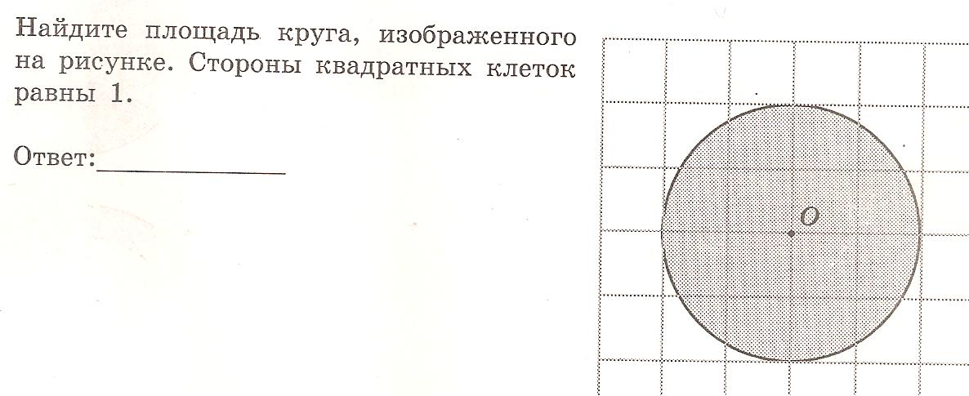
3 | Длина окружности равна 3,24 дм. Найдите площадь круга, ограниченного этой окружностью.
4 | Дан круг радиуса 10 см. Вычислите его площадь. Какую площадь будет иметь круг, радиус которого в 3 раза больше радиуса данного круга? В 2 раза меньше радиуса данного круга? Сравните полученные площади с площадью данного круга.
5 | 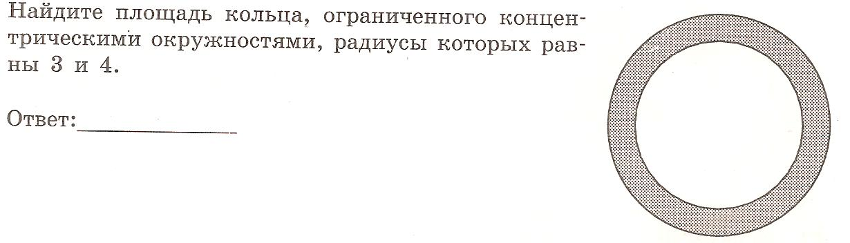
6 | Длина окружности 56,52 м. Найдите площадь круга, ограниченного этой окружностью.
7 | Колесо сделало один полный оборот на расстоянии, равном 1,57 м. Чему равен диаметр этого колеса?
8 | 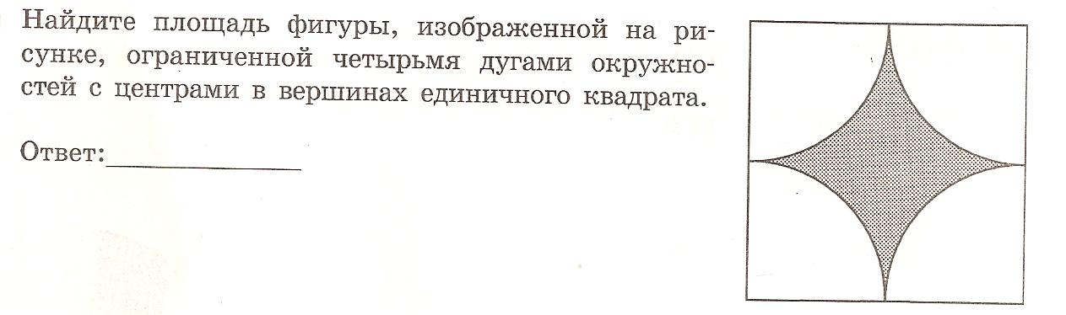
9 | 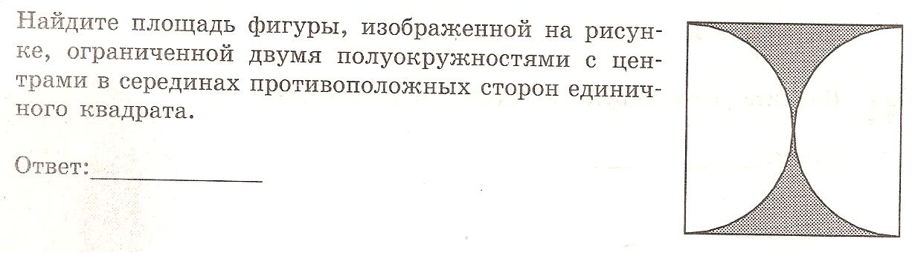
10 | 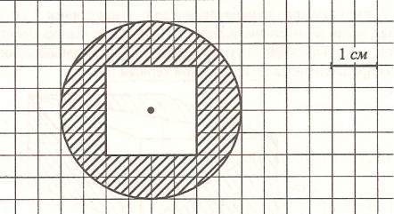  Найдите площадь заштрихованной фигуры.
11 | 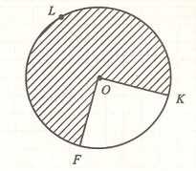  Найдите площадь заштрихованной фигуры FLK, если ОК=8 см.
12 | 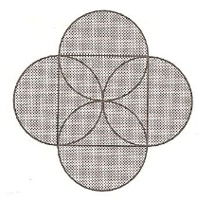  Найдите периметр и площадь фигуры, если сторона квадрата равна 6 см.
13
14
15 | Какой должна быть наименьшая длина стороны квадрата, из которого можно было бы вырезать круг площадью 2826 мм²?
16 | Начертите круг радиуса 2 см. Проведите два его диаметра АВ и CD, образующие при пересечении прямые углы. Точки А, В, С и D соедините отрезками так, чтобы получился четырехугольник АВСD. С помощью угольника и линейки определите вид четырехугольника. На сколько площадь круга больше площади четырехугольника АВСD?
17 | 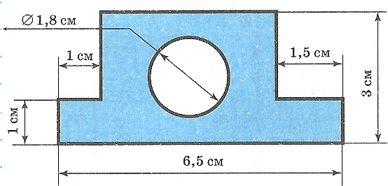  Вычислите площадь фигуры.

